day03

一.列表

1.定义列表

|  |
| --- |
| 1.作用  做名词解释使用  长由于图文混排  <dl>  <dt>需要被解释说明的名字</dt>  <dd>对名词的解释内容</dd>  </dl> 10:17上课 |

二.结构标记

1.结构标签的作用

|  |
| --- |
| 代替div，用于描述整个网页的结构，提升标记的语义 |

2.常用的结构标记

|  |
| --- |
| <header></header>  定义网页或者某个区域的头部内容 |
| <nav></nav>  定义网页的导航链接部分 |
| <section></section>  定义网页的主体内容 |
| <aside></aside>  定义网页的侧边栏 |
| <footer></footer>  定义网页底部内容，多用于版权，解释说明，备案号 |
| <article></article>  定义与文字相关的内容  论坛，帖子，微博条目，用户评论 |

三.表单(重点********&难点***)

1.作用

|  |
| --- |
| 1.提供可视化的输入控件  2.收集用户填写的信息并提交给服务器 |

2.表单的组成部分

|  |
| --- |
| 1.前端部分  提供表单的控件，与用户做交互的可视化控件  2.后端部分  对提交的数据进行处理(接口) |

3.表单

|  |
| --- |
| <form></form> |

属性

|  |
| --- |
| 1.action  定义表单被提交时发送的动作  通常是定义服务器处理数据的地址，接口(url)  默认，提交给本页地址 |
| 2.method  指定表单数据提交的方式(方法)  1.get(默认值)  明文提交，提交时内容会显示在浏览器地址栏上  提交的数据有大小限制，2kb  向服务器要数据的时候使用get  2.post  提交数据无大小限制  隐式提交，提交的数据不会显示在地址栏中  把数据传递给服务器的时候，使用post  3.delete  4.put |
| 3.enctype 编码方式  设置表单允许将什么样的数据提交给服务器  1.提交普通字符，不能有特殊符号  enctype ="text/plain"  2.允许将任意字符提交给服务器  application/x-www-form-urlencoded  3.允许将文件提交给服务器  multipart/form-data |

4.表单控件

|  |
| --- |
| 能够与用户进行交互的可视化元素 |

4.1分类

|  |
| --- |
| 1.input元素  2.textarea 多行文本域  3.下拉选择框  4.其它元素 |

4.2input元素

|  |
| --- |
| 在页面中提供各种各样的输入控件，通过type属性来设置输入控件的类型  <input>或者<input/>  type 设置输入控件的类型  name 为控件定义名称，提供给服务端使用(必须值)  vaule 控件的值，提交给服务端使用  disabled 禁用控件，不能操作也不能提交  无值属性 |

type取值

|  |
| --- |
| 1.文本框和密码框  type="text" 默认值  type="password"  属性  1.maxlength 限制输入的最大字符数  2.readonly 只读，只能看不能写，但允许被提交，无值属性  3.placeholder 占位符，默认显示在控件上文本，只要得到焦点，文本就无效了，此文本不能提交 |
| 2.按钮  type="submit"提交按钮  将表单中的数据，提交给服务器  type="reset"重置按钮  让表单内容恢复到初始化状态  type="button" 无功能按钮，可以调用js脚本 |
| 3.单选按钮和复选按钮  单选按钮  type="radio"  多选按钮  type="checkbox"  name属性：除了定义控件名称，还起到分组的效果  必须有value，不然提交的值是on  checked：设置默认选中项，无值属性  checkbox的name要写成数组hobby[] |
| 4.隐藏域  type="hidden"  想提交给服务器，但是不想展示给用户看的数据，使用隐藏域 |
| 5.文件选择框  type="file"  注意：  method="post"  enctype="multipart/form-data"  multiple 无值属性，可以同时上传多个文件  需要name属性值为数组 |

4.3textarea文本域

|  |
| --- |
| 允许录入多行数据的文本框  <textarea></textarea>  name 控件的名称  readonly 只读  cols 指定文本域的列数，以英文单词为准，中文减半  rows指定文本域的行数， |

4.4下拉选择器框

|  |
| --- |
| <select> 表示一个下拉选  <option></option> 表示下拉选中的一个选项  .......  </select>  注意：  当option没有value属性时，提交的时候select的value为选中option的内容。  当option有value，提交时，select的value为选中option的value。  select属性  name选项框的名称  size 默认为1，定义显示选项的数量。  如果值大于1的数字。下拉选表现为滚动列表  multiple 无值属性，可以多选，但是name要用数组  设置了multiple之后，就算size="1" 也是滚动列表  option的属性  value  selected设置默认选中项 |

练习：

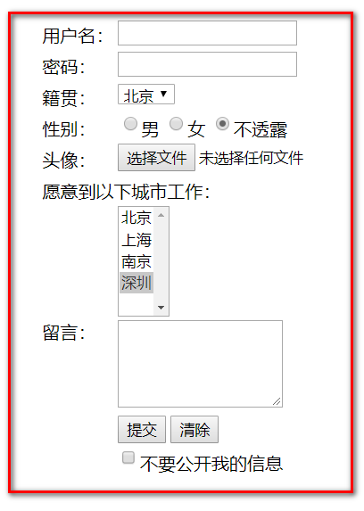

5.其它元素

|  |
| --- |
| 1.label  文本与表单控件的关联  <label></label>  属性  for:要与label中文字发生关联的form控件的id |
| 2.为控件分组  <fieldset></fieldset> 为控件分组  <legend></legend> 分组标题 |
| 3.浮动框架  允许在一个网页中，引入另外一个网页  <iframe></iframe>  属性  src="url"  width="100%"  height="200px" 高度存在问题，需要使用js.dom来解决  scrolling="no" 不显示滚动条  frameborder="0" 不显示边框 |

6.H5新表单元素

|  |
| --- |
| 什么是新表单元素  在HTML5版本中新提出来表单控件 |
| 1.电子邮件  <input type="email">  表单提交时，会验证数据是否符合email的规范(@以及@后面有内容) |
| 2.搜索类型  <input type="search">  提供快速清除文本框的功能 |
| 3.url类型  <input type="url">  提交时，验证数据是否符合url的规范,绝对路径的规范  验证http://以及后面必须有内容 |
| 4.电话号码  <input type="tel">  在移动设备中，显示拨号键的效果 |
| 5.数字类型  <input type="number">  只能接受数字,并且提供了箭头灵活的调整数字  属性  value 指定数字  min 能接收提交的最小值  max 能接收提交的最大值  step 步数，每次点击箭头，变化的数量 |
| 6.范围类型  <input type="range">  提供一个滑块组件，允许用户指定选取的范围  属性  value 指定初始数字  min 范围最小值  max 范围最大值  step 步数 |
| 7.颜色拾取器  <input type="color">  提供一个颜色的拾取器 |
| 8.日期类型  <input type="date">  提供了一个选择日期的控件，可以选择年/月/日 |
| 9.月份类型  <input type="month">  提供了一个选择月份的控件，可以选择年/月 |
| 10.周类型  <input type="week">  提供了一个选择周的控件，可以选择年/周 |

作业

1.nodejs服务器端代码

2.完成下图

